**BỘ LAO ĐỘNG - THƯƠNG BINH VÀ XÃ HỘI**

**TRƯỜNG CAO ĐẲNG CÔNG NGHỆ BÁCH KHOA HÀ NỘI**



**Nhóm thực hiện:** 2309620141 – Phùng Mạnh Hùng

2309620143 – Nguyễn Doanh Nghiệp

2309620130 – Mai Triệu Phú

**GVHD:** Trần Thị Huê

**BÁO CÁO THỰC TẬP CHUYÊN ĐỀ**

**LẬP TRÌNH GAME “RẮN SĂN MỒI”**

**Hà Nội, tháng 01 năm 2025**



**Hà Nội, tháng 01 năm 2025**

**BÁO CÁO THỰC TẬP CHUYÊN ĐỀ**

**LẬP TRÌNH GAME “RẮN SĂN MỒI”**

**BỘ LAO ĐỘNG - THƯƠNG BINH VÀ XÃ HỘI**

**TRƯỜNG CAO ĐẲNG CÔNG NGHỆ BÁCH KHOA HÀ NỘI**

**KẾ HOẠCH THỰC TẬP**

**Danh sách thành viên nhóm:**

|  |  |  |  |
| --- | --- | --- | --- |
| **Stt** | **Họ và tên** | **Điện thoại** | **Ghi chú** |
| 1 | Phùng Mạnh Hùng |  |  |
| 2 | Nguyễn Doanh Nghiệp |  |  |
| 3 | Mai Triệu Phú |  |  |

**1. Nội dung thực tập: Lập trình game “Rắn săn mồi”**

**2. Nhiệm vụ cá nhân:**

|  |  |  |  |
| --- | --- | --- | --- |
| **Stt** | **Họ và tên** | **Nhiệm vụ** | **Ghi chú** |
| 1 | Phùng Mạnh Hùng | Lập trình |  |
| 2 | Nguyễn Doanh Nghiệp | BA, cơ sở dữ liệu |  |
| 3 | Mai Triệu phú | BA, cơ sở dữ liệu |  |

**3. Kế hoạch chi tiết**

|  |  |  |  |
| --- | --- | --- | --- |
| **Buổi/ngày thực hiện** | **Công việc** | **Kết quả đạt được *(theo tỷ lệ %)*** | **Ghi chú** |
| B.1/ | Khảo sát hệ thống  Phân tích yêu cầu hệ thống | 20% |  |
| B.2/ | Viết BA | 25% |  |
| B.3/ | Xây dựng cơ sở dữ liệu, Lập trình | 40% |  |
| B.4/ | Lập trình | 60% |  |
| B.5/ | Lập trình, kết nối cơ sở dữ liệu | 75% |  |
| B.6/ | Đưa ra hệ thống cụ thể | 100% |  |

*Hà Nội, ngày tháng năm 20*

**Xác nhận của GV hướng dẫn Trưởng nhóm**

*(ký, ghi rõ họ và tên) (ký, ghi rõ họ và tên)*



MENU

NỘI DUNG 11

CHƯƠNG I:KHẢO SÁT HỆ THỐNG 11

1.1 MỤC TIÊU KHẢO SÁT 11

1.2 VẤN ĐỀ CẦN GIẢI QUYẾT 11

1.3 ĐỐI TƯỢNG 11

1.4 PHƯƠNG PHÁP KHẢO SÁT 11

1.5 Ý NGHĨ CỦA KHẢO SÁT HỆ THỐNG 11

CHƯƠNG II. GIỚI THIỆU BÀI TOÁN 12

1.Giới thiệu game rắn săn mồi 12

1.1.Lối chơi 12

1.2.Đặc điểm nổi bật 12

1.3.Đồ họa và giao diện: 12

1.4.Chế độ chơi linh hoạt: 12

1.5.Ý nghĩa và trải nghiệm 13

1.6.Lý do nên chơi Snake Game 13

2.Mô tả bài toán 13

CHƯƠNG III. PHÂN TÍCH YÊU CẦU HỆ THỐNG 14

1.Yêu cầu chức năng: 14

1.1.Di chuyển rắn: 14

1.2.Tăng chiều dài: 14

1.3.Phát hiện va chạm 14

1.4 Thức ăn 14

1.5 Điểm số 14

1.6 Giao diện 14

2.Yêu cầu phi chức năng 14

2.1 Đáp ứng nhanh,mượt mà 14

2.2 Khả năng mở rộng 14

2.3 Khả năng sử dụng 14

2.4 Bảo trì 14

1.Use case diagrams 14

1.1 Xác định các actor: 15

Ai sẽ là người sử dụng hệ thống này? 15

1.2 Xác định các use case: 15

1.3 Biểu đồ use case 15

1.5 Mô tả cách chơi 16

1.6 Mô tả chỉnh sửa game 18

CHƯƠNG IV. PHÂN TÍCH HOẠT ĐỘNG HỆ THỐNG 20

1.Biểu đồ hoạt động 20

1.1 Các nghiệp vụ cơ bản: 20

1.2 Tên biểu đồ:Khởi tạo 20

1.3 Tên biểu đồ:Di chuyển 21

2. Biểu đồ lớp class 22

2.1 Phương thức 22

3. Biểu đồ tuần tự 23

3.1. Bắt đầu 23

3.2.Di chuyển 24

4.Biểu đồ trạng thái 25

4.1Bắt Đầu 25

4.2 Tạm dừng và Tiếp tục 25

4.3Va chạm 26

4.4 Tùy chọn tiếp tục hoặc kết thúc 26

CHƯƠNG V: THIẾT KẾ HỆ THỐNG 27

1. Mô hình ER 27

1.1 Các lớp phổ biển: 27

1.2 Mối quan hệ giữa các lớp: 27

1.3 Dựa vào mô hình ER, chúng ta tạo các bảng trong cơ sở dữ liệu quan hệ: 27

1.4 Mô tả các mối quan hệ 28

2. Cơ sở dữ liệu 28

2.1 Database diagrams 28

2.2 Chi tiết các bảng 29

CHƯƠNG VI: GIAO DIỆN HỆ THỐNG 31

1. Các phần tử xây dựng 31

2. Giao diện game 32

2.1 Giao diện khi khởi động game 32

2.2Giao diện đếm ngược khi nhấn Enter 32

2.3 Giao diện khi chơi( tăng điểm, rắn ăn mồi, rắn dài ra) 33

2.4 Giao diện khi rắn chết 34

KẾT LUẬN 35

**YÊU CẦU NỘI DUNG**

Họ tên sinh viên: Phùng Mạnh Hùng

Lớp: 2623CNT04

Mã sinh viên: 2309620141

|  |  |  |  |
| --- | --- | --- | --- |
| **TT** | **Các ý (các phần)** | **Điểm** | **Điểm GV chấm** |
| **1** | **Khảo sát hệ thống**  **Mô tả bài toán (tóm tắt được hệ thống)** | **1 điểm** |  |
| **2** | **Phân tích yêu cầu hệ thống** | **2 điểm** |  |
| Xây dựng biểu đồ Usercase (phân rã…) |  |  |
| a. Xác định Actor |  |  |
| b. Xác định Usecase |  |  |
| c. Thiết lập mối quan hệ ( Vẽ biểu đồ) |  |  |
| d. Đặc tả các usecase |  |  |
| **3** | **Phân tích hoạt động hệ thống** | **1 điểm** |  |
| Xây dựng biểu đồ hoạt động |  |  |
| Xây dựng biểu đồ lớp |  |  |
| a. Xác định lớp dự kiến (dựa vào phần đặc tả usecase) |  |  |
| b. Xác định thuộc tính |  |  |
| c. Xác định phương thức |  |  |
| d. Xác định mối quan hệ |  |  |
| Thiết kế biểu đồ trạng thái |  |  |
| Thiết kế biểu đồ trình tự |  |  |
| 4 | **Thiết kế hệ thống** | **0.5 điểm** |  |
| Xây dựng biểu đồ lớp hoàn chỉnh |  |  |
| Biểu đồ thành phần |  |  |
| Biểu đồ triển khai |  |  |
| 5 | **Ánh xạ từ biểu đồ lớp thành mô hình ER. Vận dụng kiến thức môn CSDL quan hệ để chuyển đổi mô hình ER sang mô hình quan hệ** |  |  |
| 7 | **Chương trình** |  |  |
| Có giao diện và kết nối trên hệ quản trị | **2.5 điểm** |  |
| Đầy đủ các chức năng phân quyền ở phần phân tích | **3 điểm** |  |
| **Tổng điểm** | | **10 điểm** |  |

**YÊU CẦU NỘI DUNG**

Họ tên sinh viên: Nguyễn Doanh Nghiệp

Lớp: 2623CNT04

Mã sinh viên: 2309620143

|  |  |  |  |
| --- | --- | --- | --- |
| **TT** | **Các ý (các phần)** | **Điểm** | **Điểm GV chấm** |
| **1** | **Khảo sát hệ thống**  **Mô tả bài toán (tóm tắt được hệ thống)** | **1 điểm** |  |
| **2** | **Phân tích yêu cầu hệ thống** | **2 điểm** |  |
| Xây dựng biểu đồ Usercase (phân rã…) |  |  |
| a. Xác định Actor |  |  |
| b. Xác định Usecase |  |  |
| c. Thiết lập mối quan hệ ( Vẽ biểu đồ) |  |  |
| d. Đặc tả các usecase |  |  |
| **3** | **Phân tích hoạt động hệ thống** | **1 điểm** |  |
| Xây dựng biểu đồ hoạt động |  |  |
| Xây dựng biểu đồ lớp |  |  |
| a. Xác định lớp dự kiến (dựa vào phần đặc tả usecase) |  |  |
| b. Xác định thuộc tính |  |  |
| c. Xác định phương thức |  |  |
| d. Xác định mối quan hệ |  |  |
| Thiết kế biểu đồ trạng thái |  |  |
| Thiết kế biểu đồ trình tự |  |  |
| 4 | **Thiết kế hệ thống** | **0.5 điểm** |  |
| Xây dựng biểu đồ lớp hoàn chỉnh |  |  |
| Biểu đồ thành phần |  |  |
| Biểu đồ triển khai |  |  |
| 5 | **Ánh xạ từ biểu đồ lớp thành mô hình ER. Vận dụng kiến thức môn CSDL quan hệ để chuyển đổi mô hình ER sang mô hình quan hệ** |  |  |
| 7 | **Chương trình** |  |  |
| Có giao diện và kết nối trên hệ quản trị | **2.5 điểm** |  |
| Đầy đủ các chức năng phân quyền ở phần phân tích | **3 điểm** |  |
| **Tổng điểm** | | **10 điểm** |  |

**YÊU CẦU NỘI DUNG**

Họ tên sinh viên: Mai Triệu Phú

Lớp: 2623CNT04

Mã sinh viên: 2309620130

|  |  |  |  |
| --- | --- | --- | --- |
| **TT** | **Các ý (các phần)** | **Điểm** | **Điểm GV chấm** |
| **1** | **Khảo sát hệ thống**  **Mô tả bài toán (tóm tắt được hệ thống)** | **1 điểm** |  |
| **2** | **Phân tích yêu cầu hệ thống** | **2 điểm** |  |
| Xây dựng biểu đồ Usercase (phân rã…) |  |  |
| a. Xác định Actor |  |  |
| b. Xác định Usecase |  |  |
| c. Thiết lập mối quan hệ ( Vẽ biểu đồ) |  |  |
| d. Đặc tả các usecase |  |  |
| **3** | **Phân tích hoạt động hệ thống** | **1 điểm** |  |
| Xây dựng biểu đồ hoạt động |  |  |
| Xây dựng biểu đồ lớp |  |  |
| a. Xác định lớp dự kiến (dựa vào phần đặc tả usecase) |  |  |
| b. Xác định thuộc tính |  |  |
| c. Xác định phương thức |  |  |
| d. Xác định mối quan hệ |  |  |
| Thiết kế biểu đồ trạng thái |  |  |
| Thiết kế biểu đồ trình tự |  |  |
| 4 | **Thiết kế hệ thống** | **0.5 điểm** |  |
| Xây dựng biểu đồ lớp hoàn chỉnh |  |  |
| Biểu đồ thành phần |  |  |
| Biểu đồ triển khai |  |  |
| 5 | **Ánh xạ từ biểu đồ lớp thành mô hình ER. Vận dụng kiến thức môn CSDL quan hệ để chuyển đổi mô hình ER sang mô hình quan hệ** |  |  |
| 7 | **Chương trình** |  |  |
| Có giao diện và kết nối trên hệ quản trị | **2.5 điểm** |  |
| Đầy đủ các chức năng phân quyền ở phần phân tích | **3 điểm** |  |
| **Tổng điểm** | | **10 điểm** |  |

**LỜI NÓI ĐẦU**

Game "Rắn săn mồi" là một trò chơi kinh điển, đơn giản nhưng đầy hấp dẫn, đã gắn liền với tuổi thơ của nhiều người trong những năm tháng đầu tiên của công nghệ điện tử. Với ý tưởng cơ bản là điều khiển một con rắn ăn thức ăn và tránh va chạm, trò chơi không chỉ mang tính giải trí mà còn rèn luyện sự tập trung và khả năng phản xạ nhanh.

Báo cáo này được thực hiện nhằm giới thiệu về quy trình phát triển, các tính năng, và những yêu cầu kỹ thuật của trò chơi "Rắn săn mồi". Mục tiêu chính là tạo ra một phiên bản hiện đại hóa của trò chơi nhưng vẫn giữ được sự đơn giản và tinh thần nguyên bản, đồng thời tận dụng các công nghệ mới để tối ưu hóa trải nghiệm người dùng.

Báo cáo sẽ trình bày chi tiết từ ý tưởng ban đầu, thiết kế giao diện, cách thức hoạt động của trò chơi, cho đến các yêu cầu chức năng và phi chức năng, cũng như phạm vi phát triển và kế hoạch mở rộng. Qua đó, chúng tôi mong muốn không chỉ tái hiện lại một trò chơi quen thuộc mà còn mang đến những cải tiến mới mẻ, giúp trò chơi trở nên thú vị và hấp dẫn hơn trong bối cảnh hiện nay.

Chúng tôi xin chân thành cảm ơn sự quan tâm và hỗ trợ từ giảng viên, đồng đội, cũng như những các nguồn tài liệu tham khảo, đã giúp chúng tôi hoàn thành dự án này. Hy vọng rằng báo cáo sẽ cung cấp những thông tin hữu ích và thể hiện được nỗ lực trong việc phát triển dự án game "Rắn săn mồi".

Trân trọng,  
**Nhóm phát triển dự án:NPH**

# NỘI DUNG

# CHƯƠNG I:KHẢO SÁT HỆ THỐNG

1.1 MỤC TIÊU KHẢO SÁT

* Hiểu rõ yêu cầu và phạm vi của game “Rắn sắn mồi”
* Xác định các vấn đề cần giải quyết khi tiến hành phát triển game
* Đưa ra định hướng cụ thể và các giải pháp về công nghệ phù hợp nhất

1.2 VẤN ĐỀ CẦN GIẢI QUYẾT

* Xây dựng một trò chơi đơn giản, dễ chơi nhưng hấp dẫn, phù hợp với mọi đối tượng.
* Đảm bảo trò chơi hoạt động mượt mà, phản hồi nhanh với thao tác của người chơi.
* Thiết kế một giao diện thân thiện và lối chơi không bị lỗi logic.

1.3 ĐỐI TƯỢNG

* + - Học sinh, sinh viên, người lớn yêu thích game đơn giản.
    - Người chơi không cần kỹ năng cao, chỉ cần thao tác cơ bản.
    - Game được xây dựng cho máy tính trên mobile hoặc trình duyệt web.
    - Không hỗ trợ đồ họa 3D hoặc chế độ nhiều người chơi trong phiên bản đầu tiên.

1.4 PHƯƠNG PHÁP KHẢO SÁT

* **Phỏng vấn:** Lấy ý kiến từ người chơi hoặc nhà phát triển có kinh nghiệm.
* **Phân tích hệ thống:** Nghiên cứu các phiên bản game "Rắn săn mồi" khác để rút ra bài học.
* **Tài liệu hóa:** Ghi lại yêu cầu, mục tiêu và vấn đề gặp phải trong quá trình phát triển.

1.5 Ý NGHĨ CỦA KHẢO SÁT HỆ THỐNG

- Khảo sát bài toán giúp xác định rõ mục tiêu và yêu cầu của game "Rắn săn mồi", từ đó đảm bảo rằng sản phẩm cuối cùng không chỉ đáp ứng các yêu cầu kỹ thuật mà còn mang lại trải nghiệm tốt nhất cho người chơi. Đồng thời, nó cũng giúp đội ngũ phát triển giảm thiểu rủi ro và tiết kiệm thời gian, nguồn lực trong quá trình thực hiện dự án.

# CHƯƠNG II. GIỚI THIỆU BÀI TOÁN

## 1.Giới thiệu game rắn săn mồi

- Game Rắn săn mồi (Snake Game) là một trò chơi điện tử cổ điển, đơn giản nhưng đầy thú vị và cuốn hút. Người chơi điều khiển một chú rắn di chuyển trên màn hình để săn tìm thức ăn. Mỗi lần ăn được thức ăn, rắn sẽ dài hơn và người chơi được cộng điểm. Mục tiêu là đạt được điểm số cao nhất có thể, nhưng hãy cẩn thận! Trò chơi sẽ kết thúc nếu rắn va vào tường hoặc chính cơ thể của mình.

### 1.1.Lối chơi

- Người chơi sẽ điều khiển một chú rắn di chuyển trong một không gian giới hạn để săn tìm thức ăn. Khi ăn được thức ăn, rắn sẽ:

- Dài hơn theo mỗi lần ăn.

- Cộng thêm điểm vào tổng điểm của người chơi.

- Tuy nhiên, thử thách thực sự nằm ở việc rắn sẽ ngày càng dài, khiến việc điều khiển trở nên khó khăn hơn. Trò chơi kết thúc nếu rắn:

- Va vào biên giới của màn hình (tùy chế độ chơi).

- Tự va vào chính cơ thể mình.

- Mục tiêu chính của game là đạt được điểm số cao nhất có thể.

### 1.2.Đặc điểm nổi bật

- Lối chơi cuốn hút, thử thách cao:

- Game mang tính chất giải trí đơn giản nhưng yêu cầu khả năng phản xạ nhanh và sự tập trung cao độ.

- Độ khó tăng dần theo thời gian, làm người chơi luôn cảm thấy hào hứng mỗi lần thử lại.

- Phù hợp với mọi lứa tuổi:

- Bất kể bạn là trẻ em, thanh niên hay người lớn tuổi, game đều dễ hiểu và tạo niềm vui.

### 1.3.Đồ họa và giao diện:

- Tối giản nhưng bắt mắt, tập trung vào trải nghiệm chơi thay vì các yếu tố phức tạp.

- Game dễ dàng điều chỉnh cho phù hợp với cả các thiết bị di động, máy tính bảng và desktop.

### 1.4.Chế độ chơi linh hoạt:

- Tùy chọn vượt biên hoặc chạm biên kết thúc game.

Có thể điều chỉnh tốc độ rắn để phù hợp với kỹ năng của từng người chơi.

### 1.5.Ý nghĩa và trải nghiệm

- Game Rắn săn mồi không chỉ mang lại niềm vui, mà còn giúp người chơi:

- Rèn luyện khả năng phản xạ nhanh.

- Phát triển kỹ năng tư duy, lên kế hoạch di chuyển hợp lý để tránh va chạm.

- Giảm căng thẳng nhờ những phút giây giải trí ngắn hạn.

### 1.6.Lý do nên chơi Snake Game

- Dễ dàng tham gia ngay mà không cần tài khoản hay hướng dẫn phức tạp.

- Có thể chơi ở bất kỳ đâu, bất kỳ lúc nào, ngay cả khi không có kết nối internet.

- Là một phần hoài niệm đáng yêu của những năm tháng trước đây, đồng thời vẫn giữ được sức hút đối với thế hệ trẻ hiện nay.

## 2.Mô tả bài toán

Đầu vào:

* Kích thước lưới chơi (n x m).
* Vị trí ban đầu của rắn và thức ăn.
* Các thao tác điều khiển: lên, xuống, trái, phải.

Yêu cầu:

* Rắn di chuyển theo hướng người chơi điều khiển.
* Khi rắn ăn thức ăn:
* Tăng độ dài rắn.
* Sinh thức ăn mới tại vị trí trống.
* Trò chơi kết thúc nếu:
* Rắn va vào tường hoặc chính nó.

Đầu ra:

* Trạng thái trò chơi: "tiếp tục" hoặc "kết thúc".
* Cập nhật vị trí rắn và thức ăn sau mỗi lượt.
* Điểm số dựa trên số lượng thức ăn đã ăn.

Cập nhật vị trí đầu và thân của rắn mỗi khi người chơi điều khiển.

# CHƯƠNG III. PHÂN TÍCH YÊU CẦU HỆ THỐNG

## 1.Yêu cầu chức năng:

### 1.1.Di chuyển rắn:

- Rắn có thể di chuyển lên xuống trái phải

- Không được di chuyển ngược lại hướng trước đó nggay lập tức (tránh tự đâm vào bản thân)

### 1.2.Tăng chiều dài:

- Khi rắn ăn thức ăn chiều dài sẽ tăng và điểm số sẽ tăng tương ứng

### 1.3.Phát hiện va chạm

- Nếu rắn va chạm vào bản thân hoặc vào tường, trò chơi sẽ kết thúc

### 1.4 Thức ăn

- Thức ăn xuất hiện ngẫu nhiên trên màn hình, không trùng với vị trí của rắn

### 1.5 Điểm số

- Hiển thị điểm số hiện tại khi chơi

- Lưu điểm số cao nhất

### 1.6 Giao diện

- Hiển thị rắn, thức ăn và tường rõ trên màn hình

- Có màn hình bắt đầu và màn hình kết thúc

## 2.Yêu cầu phi chức năng

### 2.1 Đáp ứng nhanh,mượt mà

* Game phải phản hồi ngay với các thao tác của người chơi(Độ trễ không 32ms)
* Chuyển động của rắn và các đối tượng trong game phải mượt,không bị giật lag

### 2.2 Khả năng mở rộng

* Game phải duy trì hiệu suất ổn định dù tốc độ rắn tăng nhanh hoặc có nhiều phần tử trên màn hình.

### 2.3 Khả năng sử dụng

* Giao diện đơn giản, dễ hiểu với người chơi ở mọi độ tuổi.
* Chạy được trên nhiều thiết bị như máy tính, điện thoại, hoặc trình duyệt.

### 2.4 Bảo trì

* Mã nguồn mở được tổ chức rõ ràng, dẽ dàng thêm các tính năng và chế độ chơi mới

## 1.Use case diagrams

### 1.1 Xác định các actor:

### Ai sẽ là người sử dụng hệ thống này?

* **Admin:** Trực tiếp quản lý game .
* **Người dùng:** Người chơi.

### 1.2 Xác định các use case:

* **Đối với Admin**
* **Quản lý game**
  + - Chỉnh sửa game, cập nhật, sửa lỗi trong game
* **Đối với Người dùng**
* **Tham gia trò chơi**

### 1.3 Biểu đồ use case

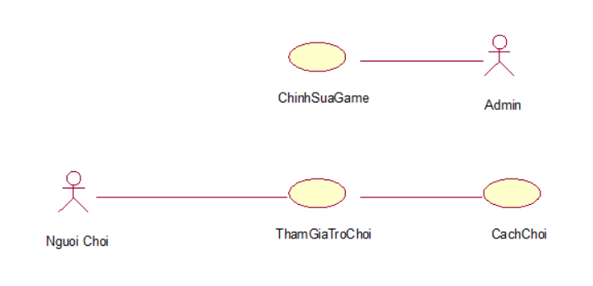

Hình 1.3.1 Biểu đồ use case tổng quát

### 1.5 Mô tả cách chơi

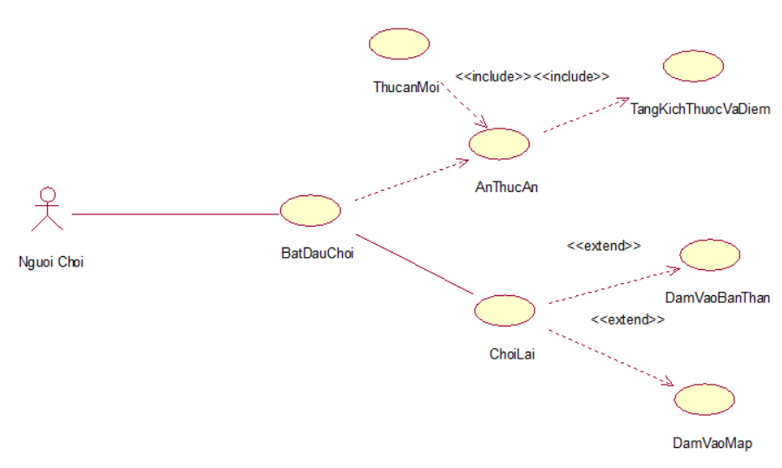

Hình 1.5.1 Mô tả cách chơi

|  |  |
| --- | --- |
| Tên use case | Bắt đầu chơi |
| Tên actor | Người dùng |
| Mức | 1 |
| Điều kiện | Người chơi ấn phím Enter để bắt đầu chơi |
| Đảm bảo tối thiểu |  |
| Đảm bảo thành công |  |
| Kích hoạt |  |
| **Hành động tác nhân** | **Phản ứng hệ thống** |
| Người chơi yêu cầu nhiệm vụ |  |

Bảng 1.5.1 Đặc tả use case mô tả cách chơi

* Kịch bản nhiệm vụ

|  |  |
| --- | --- |
| Tên use case | Ăn thức ăn |
| Tên actor |  |
| Mức | 2 |
| Điều kiện | Người chơi điều kiển rắn ăn thức ăn |
| Đảm bảo tối thiểu |  |
| Đảm bảo thành công | Người chơi hoàn thành đúng yêu cầu |
| Kích hoạt | Người dùng bắt đầu chơi |
| **Hành động tác nhân** | **Phản ứng hệ thống** |
| Người chơi tiến hành chơi | 1. Rắn ăn được thức ăn 2. Tăng điểm và kích thức 3. Xuất hiện thức ăn mới |

Bảng 1.5.2 Kịch bản nhiệm vụ

* Kịch bản chơi lại

|  |  |
| --- | --- |
| Tên use case | Nhiệm vụ thất bại |
| Tên actor |  |
| Mức | 2 |
| Điều kiện | Người chơi điều kiển rắn đâm vào bản thân hoặc ranh giới MAP |
| Đảm bảo tối thiểu |  |
| Đảm bảo thành công | Người chơi không hoàn thành nhiệm vụ được giao bởi NPC |
| Kích hoạt |  |
| **Hành động tác nhân** | **Phản ứng hệ thống** |
| Người chơi không hoàn thành nhiệm vụ |  |

Bảng 1.5.3 Kịch bản chơi lại

1.6 Mô tả chỉnh sửa game

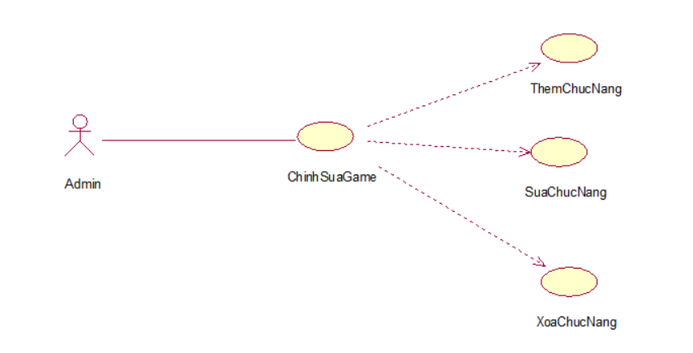

Hình 1.6.1 Mô tả chỉnh sửa game

* Kịch bản thêm chức năng

|  |  |
| --- | --- |
| Tên use case | Chinh sửa game |
| Tên actor | Admin |
| Mức | 1 |
| Điều kiện | Admin đăng nhập |
| Đảm bảo tối thiểu |  |
| Đảm bảo thành công |  |
| Kích hoạt | Admin yêu cầu chức năng |

Bảng 1.6.1 Đặc tả use case quản lý game

* Kịch bản sửa chức năng

|  |  |
| --- | --- |
| Tên use case | Thêm chức năng |
| Tên actor | Admin |
| Mức | 2 |
| Điều kiện | Admin đăng nhập |
| Đảm bảo tối thiểu |  |
| Đảm bảo thành công |  |
| Kích hoạt | Admin yêu cầu chức năng thêm người dùng |
| **Hành động tác nhân** | **Phản ứng hệ thống** |
| 1. Admin yêu cầu chức năng | 1.1 Hệ thống xác nhận thông tin nhập vào.  1.2 Hệ thống hiển thị thông tin người dùng mới thêm vào. |

Bảng 1.6.2 Kịch bản thêm chức năng

* Kịch bản xóa chức năng

|  |  |
| --- | --- |
| Tên use case | Xóa chức năng |
| Tên actor | Admin |
| Mức | 2 |
| Điều kiện | Admin đăng nhập |
| Đảm bảo tối thiểu |  |
| Đảm bảo thành công |  |
| Kích hoạt | Admin yêu cầu chức năng xóa chức năng |
| **Hành động tác nhân** | **Phản ứng hệ thống** |
| 1. Admin yêu cầu xóa chức năng | 1.1 Hệ thống xác nhận thông tin . |

Bảng 1.6.3 Kịch bản xóa chức năng

# CHƯƠNG IV. PHÂN TÍCH HOẠT ĐỘNG HỆ THỐNG

## 1.Biểu đồ hoạt động

### 1.1 Các nghiệp vụ cơ bản:

* 1. Bắt đầu
  2. Di chuyển

1.2 Tên biểu đồ:Khởi tạo

Mô tả chức năng:Người dùng ấn nút Enter để vào giao diện game

Chi tiết:Khởi tạo

* Người chơi nhấn playgame
* Hệ thống khởi tạo dữ liệu mới
* Hệ thống chuyển qua màn hình game
* Hệ thống khởi tạo đối tượng

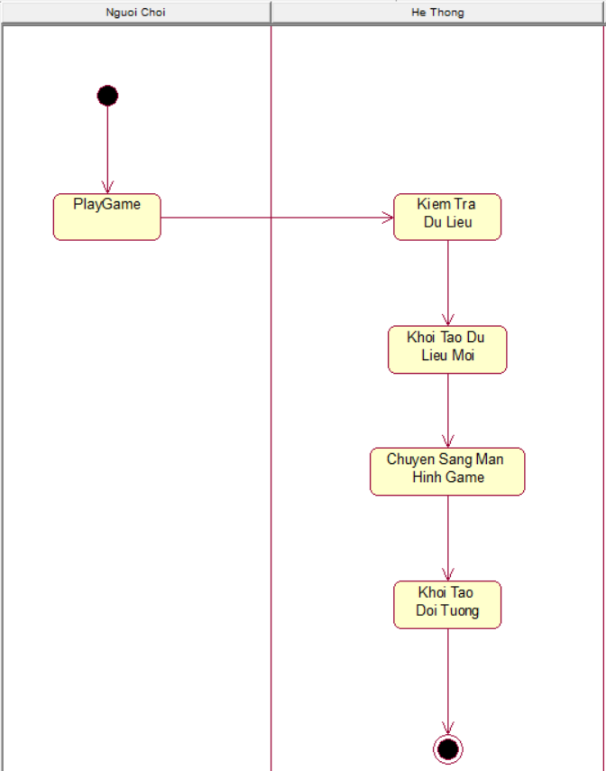

Hình 1.2 Khởi tạo

### 1.3 Tên biểu đồ:Di chuyển

Mô tả chức năng: Cho phép người dùng di chuyển được con rắn bằng cách ấn nút điều hướng

Chi tiết:Di chuyển

* Người chơi nhấn playgame
* Hệ thống nhận Input
* Người chơi ấn nút di chuyển
* Hệ thống xác nhận Input
* Hệ thống thay đổi vị trí
* Không thực hiện được chuyển về Input
* Thực hiện được chuyển tới xác nhận định hướng

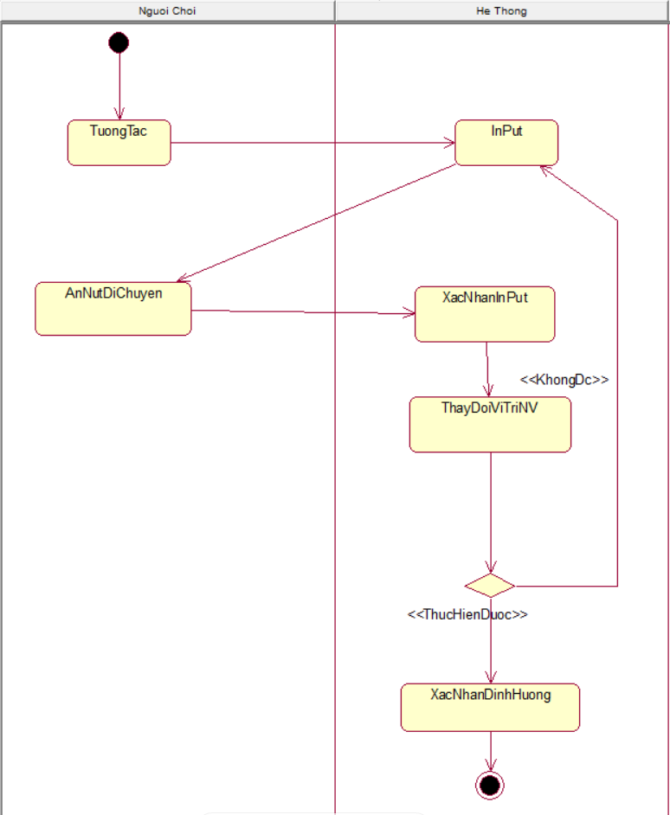

Hình 1.3 Di chuyển

## 2. Biểu đồ lớp class

### 2.1 Phương thức

* AdminGame: Chỉnh sửa

🡪 Phương thức: Thêm,sửa,xóa chức năng

* Người chơi: ID người chơi,name.

🡪 Phương thức:

* Snake.io:Map,rắn,thức ăn.

🡪 Phương thức: xuất hiện thức ăn

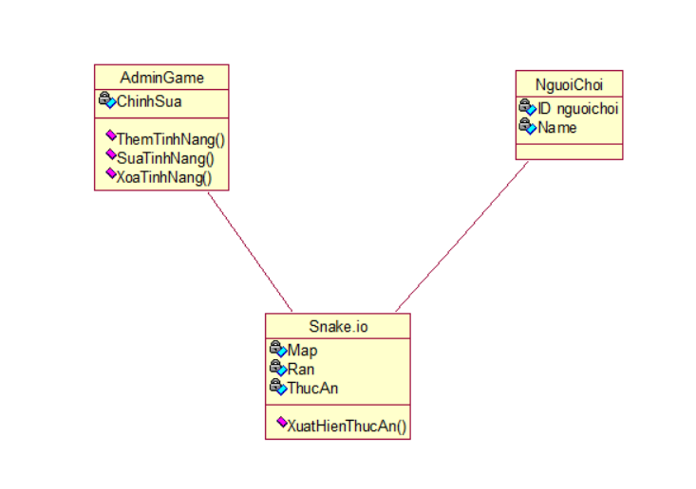

Hình 2.1

3. Biểu đồ tuần tự

* Các use case cần thiết kế
* Bắt đầu game
* Di chuyển

3.1. Bắt đầu

Các bước thực hiện:

* Người dùng ấn nút Enter
* Hệ thống kiểm tra dữ liệu
* Hệ thống khởi tạo đối tượng
* Hệ thống hiển thị giao diện game

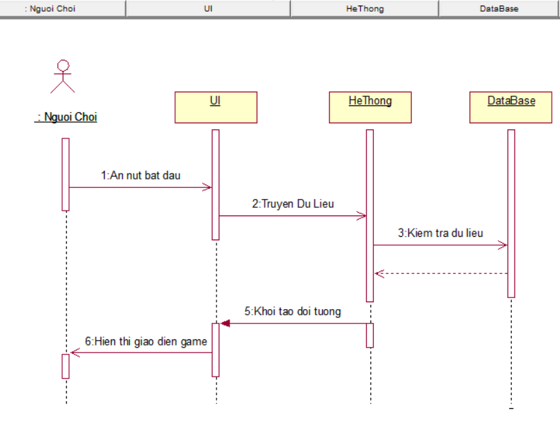

Hình 3.1

3.2.Di chuyển

Các bước thực hiện:

* Người dùng ấn nút di chuyển
* Hệ thống gửi vị trí di chuyển
* Hệ thống xử lý
* Thay đổi vị trí

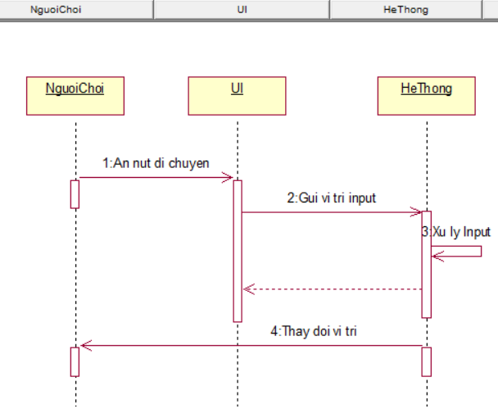

Hình 3.2

## 4.Biểu đồ trạng thái

### 4.1Bắt Đầu

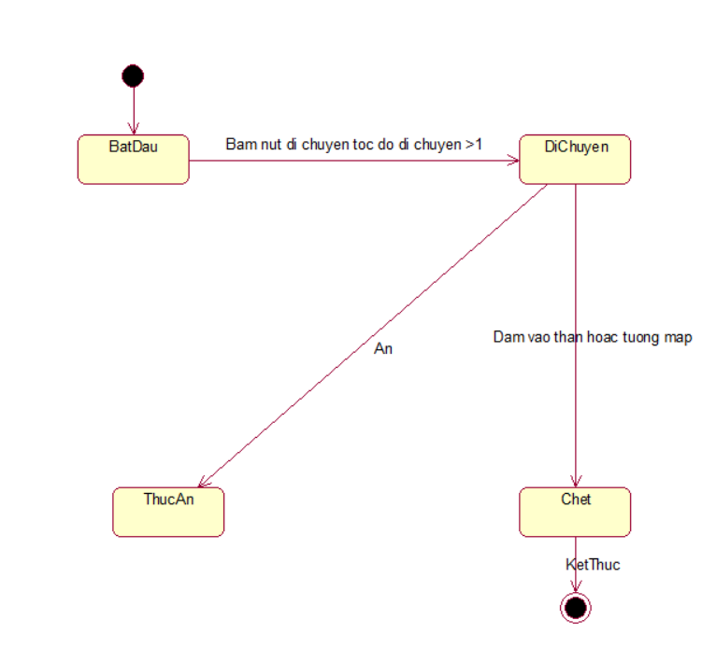

Hình 4.1

### 4.2 Tạm dừng và Tiếp tục

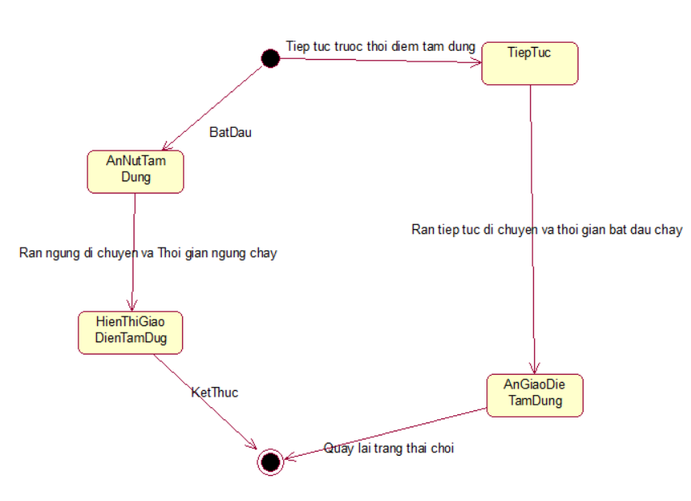

Hình 4.2

### 4.3Va chạm

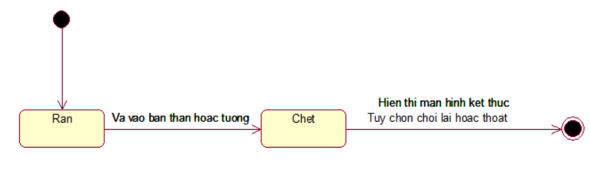

Hình 4.3

### 4.4 Tùy chọn tiếp tục hoặc kết thúc

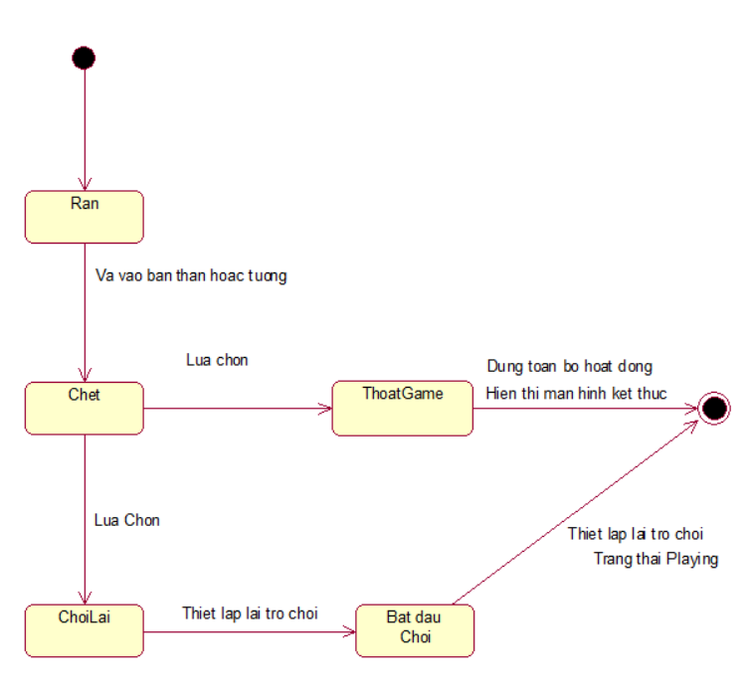

Hình 4.4

# CHƯƠNG V: THIẾT KẾ HỆ THỐNG

## 1. Mô hình ER

### 1.1 Các lớp phổ biển:

* **Player** (Người chơi): Có các thuộc tính như: ID_Player, Tên, Điểm số.
* **Snake** (Con rắn): Có các thuộc tính như: ID_Snake, Vị trí X, Vị trí Y, Chiều dài.
* **Food** (Thức ăn): Có các thuộc tính như: ID_Food, Vị trí X, Vị trí Y.

### 1.2 Mối quan hệ giữa các lớp:

* Mối quan hệ giữa **Player** và **Snake**: Một người chơi có thể điều khiển một con rắn.
* Mối quan hệ giữa **Snake** và **Food**: Con rắn ăn thức ăn để tăng chiều dài.

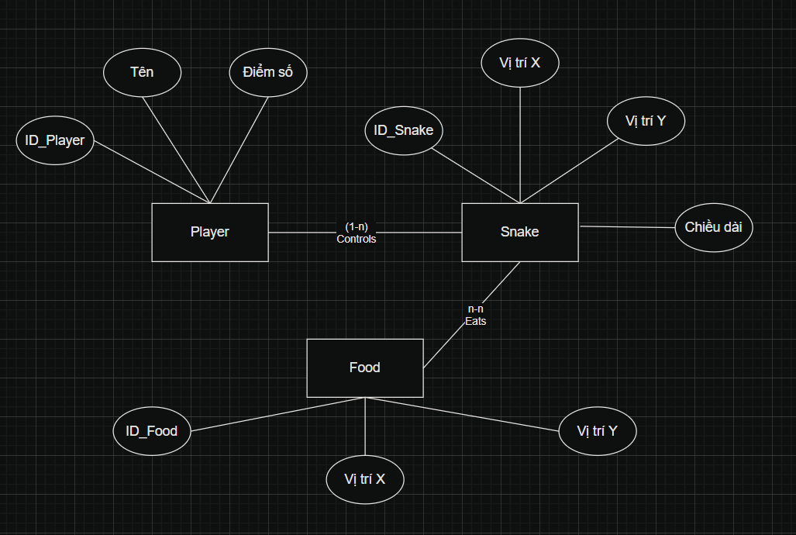

### 1.3 Dựa vào mô hình ER, chúng ta tạo các bảng trong cơ sở dữ liệu quan hệ:

* **Bảng Player**:ID_Player (khóa chính), Tên, Điểm số
* **Bảng Snake**:ID_Snake (khóa chính), Vị trí_X, Vị trí_Y, Chiều dài, ID_Player (khóa ngoại từ bảng Player)
* **Bảng Food**:ID_Food (khóa chính), Vị trí_X, Vị trí_Y
* **Bảng Controls**: ID_Player và ID_Snake.
* **Bảng Eats**: ID_Snake và ID_Food.

### 1.4 Mô tả các mối quan hệ

* **Mối quan hệ Controls**:
* Giữa Player và Snake, sử dụng cột khóa ngoại từ bảng Player (ID_Player) và khóa chính từ bảng Snake (ID_Snake).
* **Mối quan hệ Eats**:
* Giữa Snake và Food, sử dụng cột khóa ngoại từ bảng Snake (ID_Snake) và khóa chính từ bảng Food (ID_Food).

## 2. Cơ sở dữ liệu

### 2.1 Database diagrams

* Các bảng:

Snake(Rắn)

Player(Người chơi)

Controls(Điều khiển)

Eats(Ăn)

Food(Thức ăn)

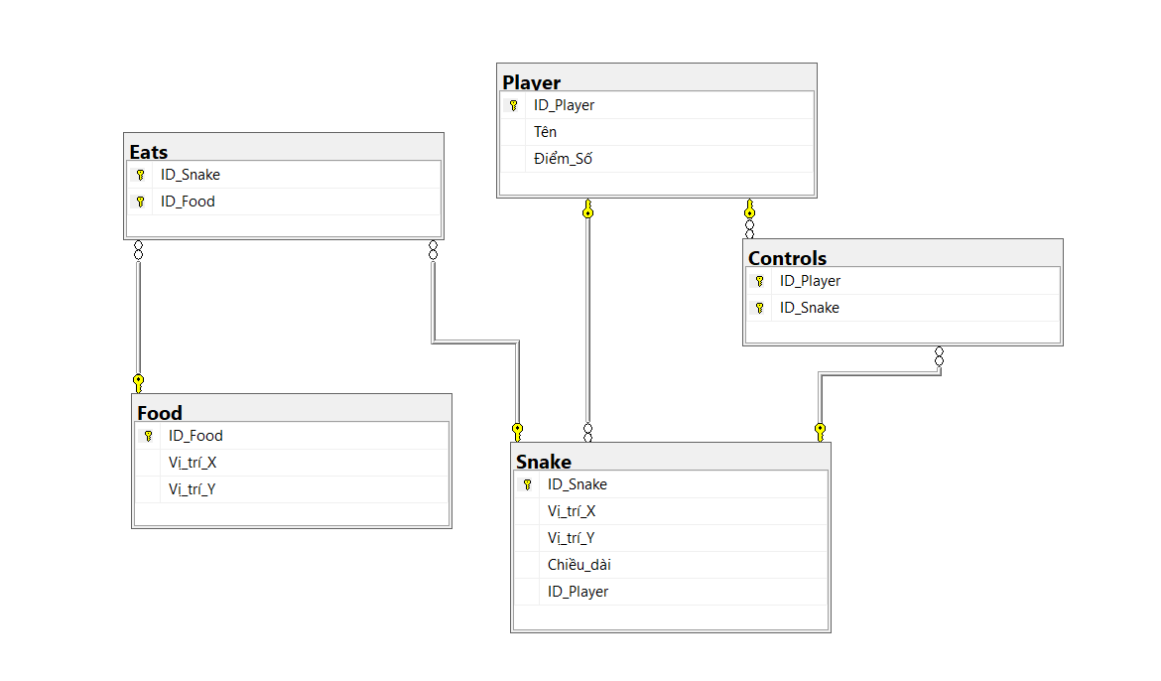

Các bảng

### 2.2 Chi tiết các bảng

Bảng Snake (Rắn)

* ID_Snake: Khóa chính
* Chiều dài: tăng dần

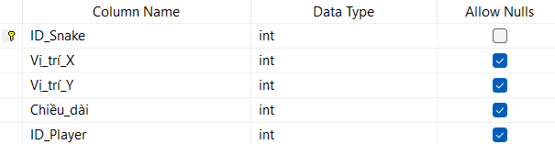

Bảng Player (Người chơi)

* ID_Player: khóa chính
* Tên

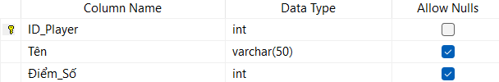

Bảng Controls (Điều khiển)

* ID_Player: khóa chính
* ID_Snake: khóa phụ

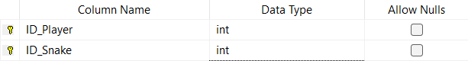

Bảng Eats (ăn)

* ID_Snake: khóa chính
* ID_Food: khóa phụ

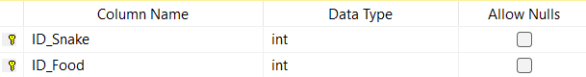

Bảng Food (Thức ăn)

* ID_Food: thức ăn

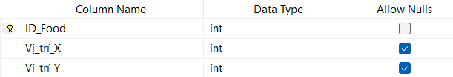

# CHƯƠNG VI: GIAO DIỆN HỆ THỐNG

## 1. Các phần tử xây dựng

 : Phần tử thức ăn

 : Phần tử bản đồ

 : Phần tử đầu rắn

 : Phần tử thân rắn

 : Phần tử đầu rắn khi chết

 : Phần tử thân rắn khi chết

 : Phần tử icon khi khởi động game

## 2. Giao diện game

### 2.1 Giao diện khi khởi động game

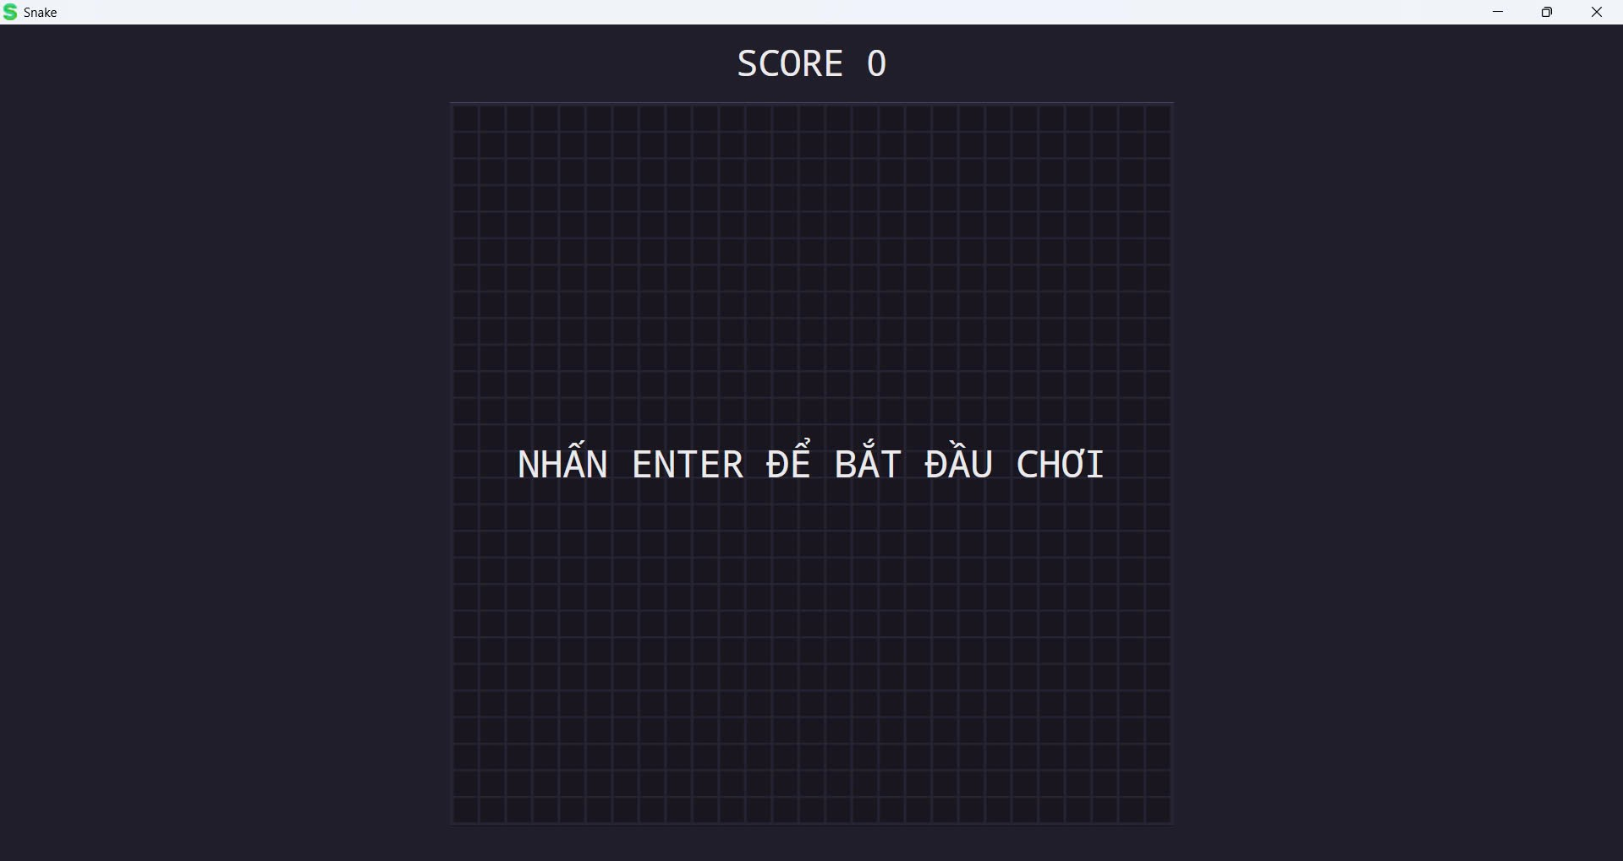

* Khi khởi động game giao diện sẽ hiện ra
* Nhấn ENTER để bắt đầu chơi game

### 2.2Giao diện đếm ngược khi nhấn Enter

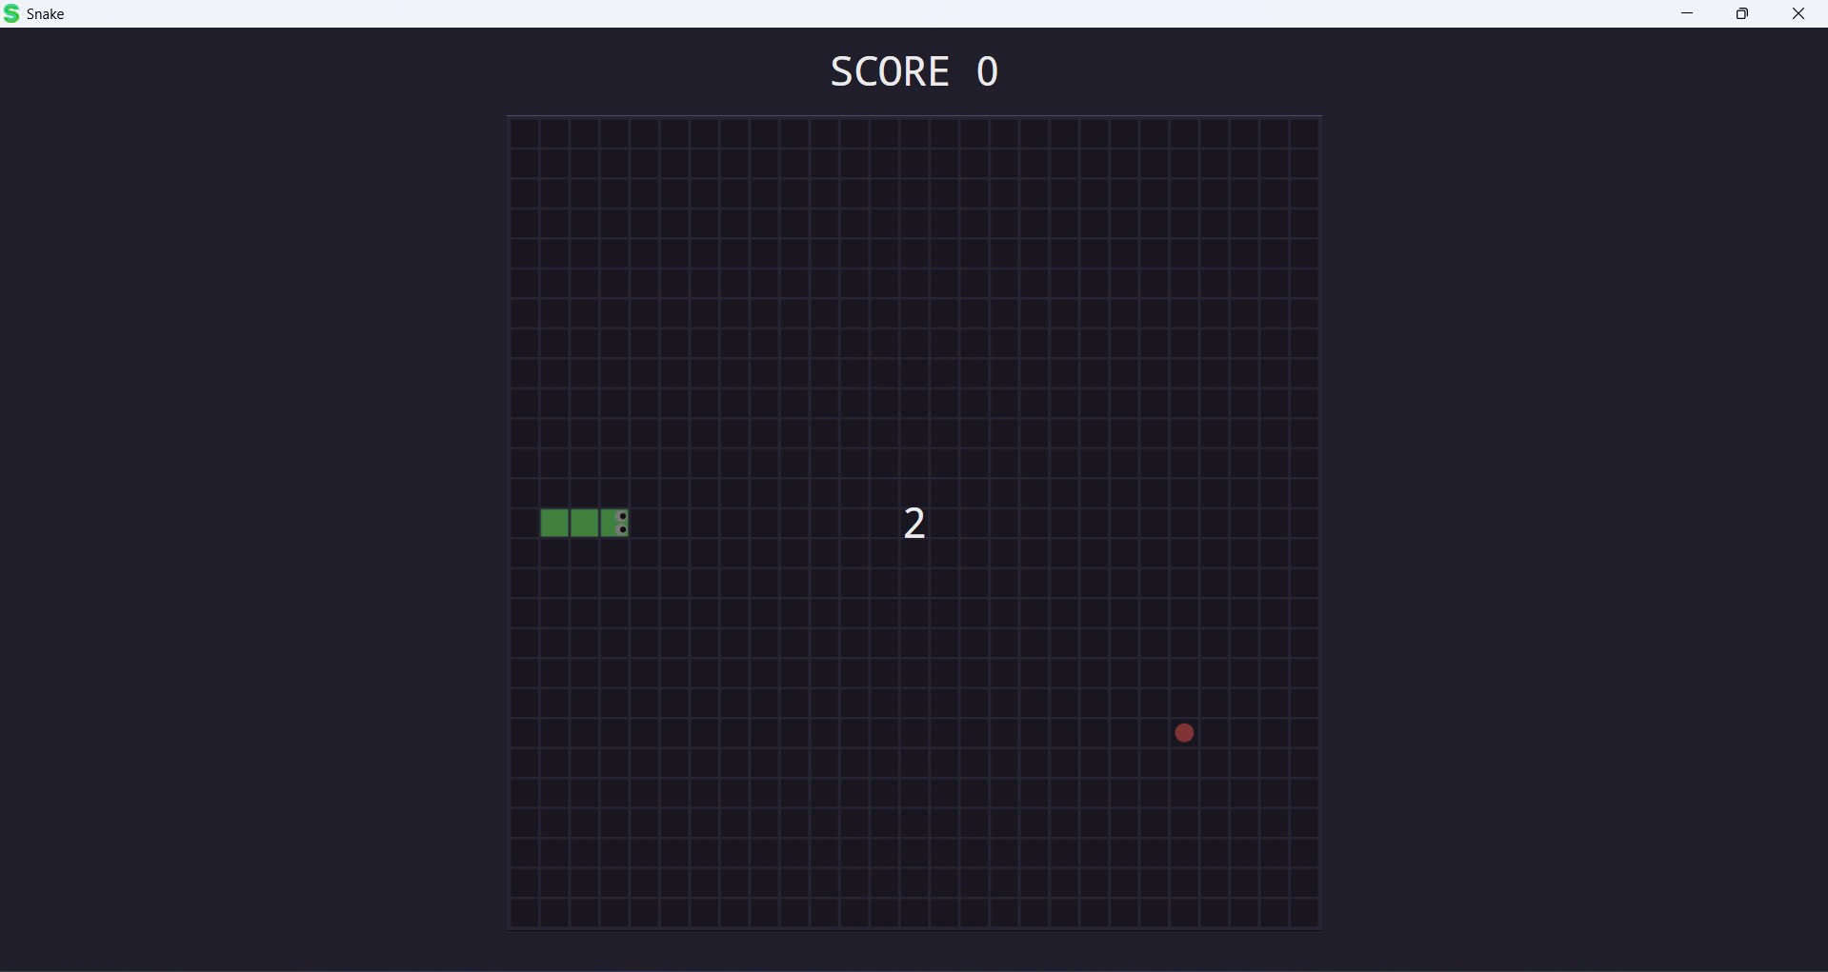

* Sau khi nhấn ENTER đồng hồ đếm ngược từ 3-1 rồi bắt đầu chơi

### 2.3 Giao diện khi chơi( tăng điểm, rắn ăn mồi, rắn dài ra)

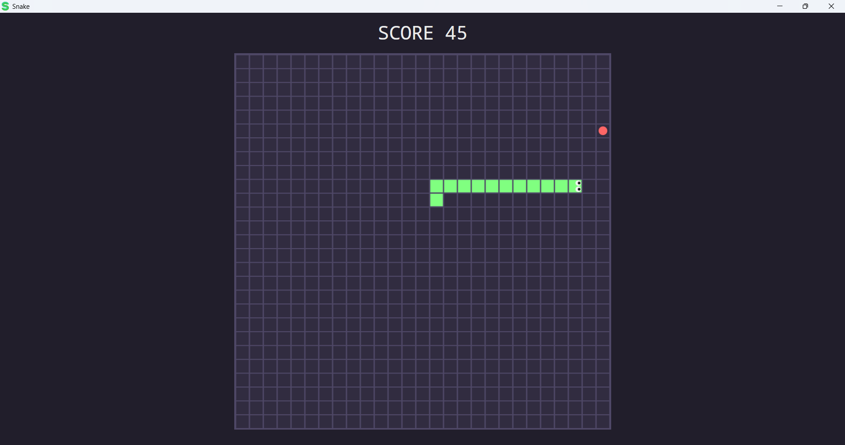

* Khi rắn ăn mồi phần đuôi sẽ dài ra và thức ăn mới sẽ xuất hiện ngẫu nhiên tại một vị trí trên bản đồ
* Khi rắn ăn mồi SCORE tăng lên 5 điểm

### 2.4 Giao diện khi rắn chết

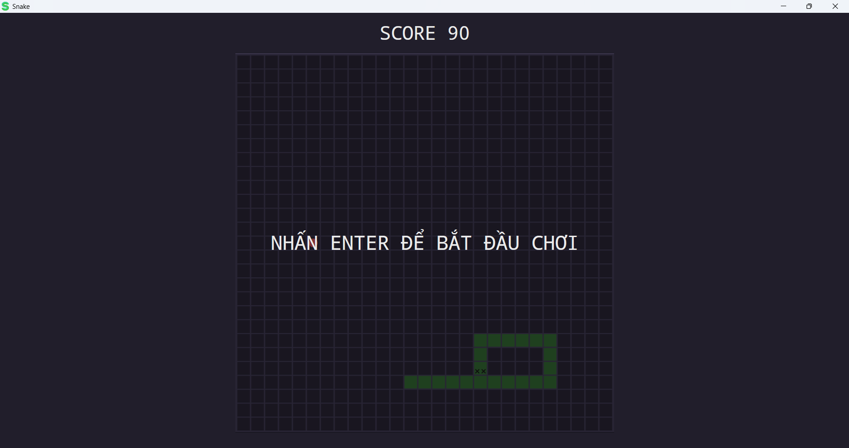

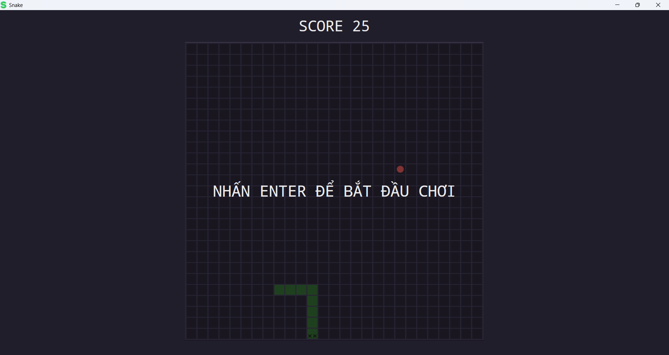

* Khi rắn tự cắn vào thân mình hay đâm đầu vào tường trò chơi sẽ dừng lại
* Màn hình sẽ tối lại hệ thống hiện ra yêu cầu để chơi lại

# KẾT LUẬN

Game "Rắn săn mồi" là một sản phẩm đơn giản nhưng mang tính giáo dục và giải trí cao, phù hợp với mọi lứa tuổi. Qua quá trình khảo sát hệ thống và bài toán, chúng tôi đã xác định rõ các yêu cầu, phạm vi, cũng như các yếu tố cần thiết để đảm bảo trò chơi đáp ứng kỳ vọng của người chơi.

Báo cáo đã làm rõ các yếu tố từ yêu cầu chức năng, yêu cầu phi chức năng, đến các giải pháp công nghệ, giúp định hình rõ ràng hướng phát triển game. Các nội dung khảo sát đã cung cấp những thông tin quan trọng để đảm bảo rằng sản phẩm cuối cùng sẽ:

1. **Đáp ứng hiệu quả yêu cầu người dùng:** Cung cấp lối chơi dễ tiếp cận, hấp dẫn và phù hợp với các nền tảng phổ biến.
2. **Hoạt động ổn định và hiệu suất cao:** Chạy mượt mà trên thiết bị với cấu hình thấp, đồng thời dễ dàng mở rộng các tính năng trong tương lai.
3. **Mang lại giá trị thực tiễn:** Không chỉ đơn thuần là một trò chơi, mà còn là cơ hội học hỏi về thiết kế hệ thống, lập trình, và tối ưu hóa phần mềm.

Với việc hoàn thiện các bước khảo sát và phân tích bài toán, đội ngũ phát triển đã sẵn sàng chuyển sang giai đoạn thiết kế chi tiết và triển khai thực tế. Chúng tôi tin rằng phiên bản game "Rắn săn mồi" này sẽ mang lại trải nghiệm thú vị và là nền tảng tốt để mở rộng hoặc áp dụng vào các dự án khác trong tương lai.

*Hà Nội, ngày tháng năm 20*

*(sinh viên ký, ghi đầy đủ họ và tên)*